**Скакун Анна (Skakunowa Anna)**

5 октября 1796 г – крещение дочери Марьяны (НИАБ 136-13-894, лист 30об, №84/1796-р (ориг)), (РГИА 823-2-18, лист 257об,№49/1796-р (коп)).

16 мая 1798 г – крещение дочери Елены (НИАБ 136-13-894, лист 36, №20/1798-р (ориг)), (РГИА 823-2-18, лист 263,№19/1798-р (коп)).

**НИАБ 136-13-894:** Лист 30-об. **Метрическая запись №84/1796-р (ориг).**

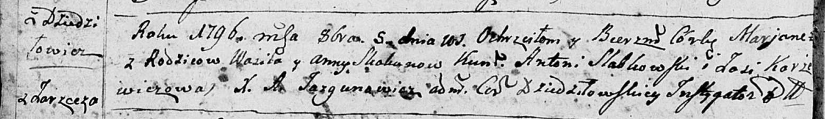

Дедиловичская Покровская церковь. 5 октября 1796 года. Метрическая запись о крещении.

Skakunowna Marjana – дочь родителей с деревни Дедиловичи.

Skakun Wasil – отец.

Skakunowa Anna – мать.

Słabkowski Antoni – кум.

Karżewiczowa Zosia - кума.

Jazgunowicz Antoni – ксёндз.

**РГИА 823-2-18:** Лист 257об. **Метрическая запись №49/1796-р (коп).**

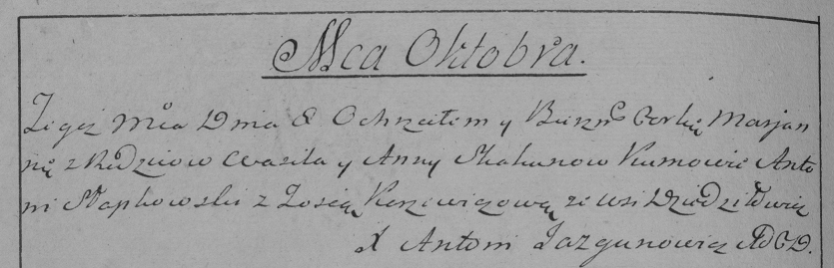

Дедиловичская Покровская церковь. [5] октября 1796 года. Метрическая запись о крещении.

Skakunowna Marjanna – дочь родителей с деревни Дедиловичи.

Skakun Wasil – отец.

Skakunowa Anna – мать.

Słapkowski Antoni – кум.

Korżewiczowa Zosia – кума.

Jazgunowicz Antoni – ксёндз.

**НИАБ 136-13-894:** Лист 36. **Метрическая запись №20/1798-р (ориг).**

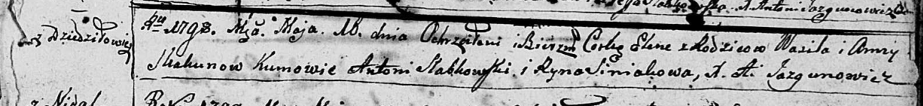

Дедиловичская Покровская церковь. 16 мая 1798 года. Метрическая запись о крещении.

Skakunowna Elena – дочь родителей с деревни Дедиловичи.

Skakun Wasil – отец.

Skakunowa Anna – мать.

Słabkowski Antoni - кум.

Siniakowa Ryna - кума.

Jazgunowicz Antoni – ксёндз.

**РГИА 823-2-18:** Лист 264. **Метрическая запись №20/1798-р (коп).**

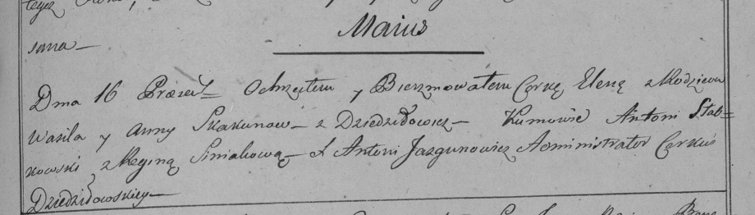

Дедиловичская Покровская церковь. 16 мая 1798 года. Метрическая запись о крещении.

Skakunowna Elena – дочь родителей с деревни Дедиловичи.

Skakun Wasil – отец.

Skakunowa Anna – мать.

Słabkowski Antoni – кум.

Siniakowa Regina – кума.

Jazgunowicz Antoni – ксёндз.